IT技術者とは

ITエンジニア、IT技術者とは、IT技術を用いて社会や企業に貢献する専門職の総称です。情報技術や工学的な知識をバックボーンとして、ITシステム、アプリ、サービスの開発や運用・保守のためのスキルを持つ人のことを言います。
主にコンピュータを動かすシステム全般を設計・開発することが仕事となり、システムによってさまざまな職種があります。例えば、システムエンジニア（SE）やプログラマー、インフラエンジニアやネットワークエンジニアなどもITエンジニアに含まれます。
就業形態の面でも正社員や派遣社員に加え、アルバイトやフリーランスなどの雇用形態の自由さにも比較的寛容な職種です。

多くのIT技術者に共通して必要な基礎スキル一覧
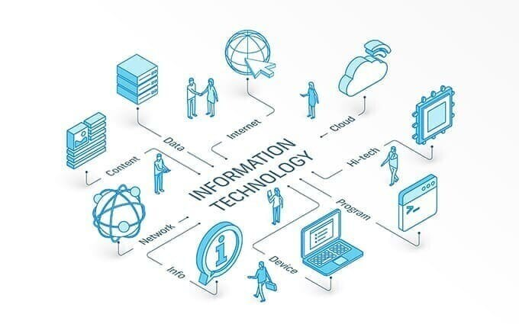
ITエンジニアには仕事内容や技術的な専門領域により、いくつかの種類があります。ここでは全ての職種に共通して必要とされる基礎スキルについて解説します。

基礎IT知識
必要とされる代表的な基礎IT知識を以下の5つの領域で分けました。
領域 | 必要な基礎知識
ソフトウェア | OS、ミドルウェア、ファイルシステム、開発ツール、オープンソースなど
ハードウェア | メモリ、プロセッサ、バス、入出力デバイス、入出力装置などコンピューターの構成要素など
データベース | データベース方式、設計手法、データ操作、トランザクション処理など
ネットワーク | ネットワーク方式、通信プロトコル、データ通信と制御、ネットワーク管理など
セキュリティ | 情報セキュリティの種類、情報セキュリティ管理方法、情報セキュリティ対策手法、情報セキュリティ技術評価方法など
これらはどのような職種のITエンジニアでも必要となるため、今後習得するスキルの土台として必ず押さえておきましょう。
基礎IT知識を身につけるにはいろいろな方法がありますが、国家資格試験である基本情報技術者試験を活用して勉強する方法が効率的です。基本情報技術者試験は、ITエンジニアの登竜門的な位置付けの資格であり、上記の基礎IT知識すべてが試験範囲に含まれています。

システム設計スキル
システム設計スキルは、複雑なソフトウェアシステムやアプリケーションの構造と機能を計画し、詳細な設計を行う能力です。ソフトウェアの全体的なアーキテクチャやコンポーネント間の関係を理解し、要件を満たす設計に必要不可欠になります。
システム設計スキルは、要件分析から始まり、ユーザーのニーズやビジネス目標を考慮した設計を行います。システム全体の構造、データフロー、モジュール分割、インターフェースの仕様を定義し、システムの各部分が連携して効率的に動作するのかを重視するのが大切です。
また、可用性、拡張性、保守性、セキュリティといった側面も考慮して設計を行います。具体的には適切な設計パターンやアーキテクチャスタイルの選択、テクノロジースタックの決定などです。

プログラミングスキル
プログラミングスキルはITエンジニアの基本のスキルです。ソフトウェアを最終的な納品物とするエンジニアの場合、プログラム（の集合体）の出来が顧客からの評価に直接繋がります。
たとえば、システムエンジニアは品質が高く、効率の良いプログラムが出来上がるよう考慮しながら設計書を書かなければいけませんし、テスト設計の際はプログラム構造を理解していないと精度の高いテスト設計書を作ることができません。
注意が必要な点として、システム開発に用いる言語は、案件や開発領域（Webシステム、業務システム、スマホアプリケーションなど）によって異なるため、習得するプログラミング言語はキャリアパスを見据えて今後携わりたい開発領域で使われている言語を選択しましょう。領域別に使われる主な言語は以下のとおりです。
- ・Webシステム：PHP、Java、Ruby、JavaScriptなど
・業務システム：Java、Python、VB.netなど
・スマホアプリ：Swift、Javaなど
なお、プログラミングスキルの習得は、プログラミングスクールやWebブラウザ上でプログラミングできる学習サイト（Progateやドットインストールなど）、オンライン学習教材（Udemyなど）を使う方法が近年の流行です。

コミュニケーションスキル
ITエンジニアの仕事は、顧客との商談や開発チームとのミーティングなど、コミュニケーションを取る場面が非常に多いです。たとえば、システム要件を決めるためのヒアリング、仕様の提案、開発内容の指示、進捗確認と報告、トラブル報告などでは、コミュニケーションの質がその後の業務にも影響を与えます。
コミュニケーションスキルは、OJTで十分習得ができますが、苦手意識がある方はエンジニア向けのコミュニケーション講座などを活用してみると良いでしょう。

ヒアリングスキル
上記のコミュニケーションスキルとも関連して重要なスキルがヒアリングスキルです。
ITエンジニアは顧客の実現したいことや課題をITを用いて解決します。しかし、ほとんどの場合、顧客はやりたいことを言語化できるほど明確にはできていません。
また、ITによる問題の解決では、実現方法は一つではなく複数ある場合も多々あります。利用方法、将来性、コストなどを勘案して、最適な実現方法をクライアントの声から選択することが重要な職務なのです。

ドキュメント作成スキル
ITエンジニアは、社内外で使うさまざまなドキュメントを作成します。代表的なドキュメントには以下のものが挙げられます。
ドキュメントの種類 | 概要
要件定義書 | 顧客と取り決めたシステム要件や業務要件などを記述したドキュメント
基本設計書 | システム要件を満たすために必要な機能、お客様に見える画面や帳票、画面の動きなどを記述したドキュメント
詳細設計書 | プログラマーがプログラミングする際に使用する、プログラム構造や各機能のコーディング要件などを記載したドキュメント
単体テスト仕様書 | 単体テストの実施方法やテスト項目を記載したドキュメント  ※単体テストとは、モジュールやクラスのプログラムコードを1行ずつ実行して動作確認をするテストのこと
結合テスト仕様書 | 結合テストの実施方法やテスト項目を記載したドキュメント  ※結合テストとは、モジュールやクラスをつなげて行う動作確認テストのこと
総合テスト仕様書 | 総合テストの実施方法やテスト項目を記載したドキュメント  ※総合テストとは、完成したシステムを使って行うテスト。総合テストの完了をもってシステムの納品となり、お客様側でも受入テストが行われる場合が多い
このようにIT技術者はさまざまなドキュメントを作成します。多くの場合、企業ごとにドキュメントフォーマットがありますので、フォーマットに従って作成する必要があります。
ドキュメントの書き方などの書籍が多数販売されていますので、書籍で勉強しても良いでしょう。

論理的思考力
すべてのITエンジニアに共通して求められるのが論理的思考力です。これはシステムの開発における課題解決やプログラミングのときに必要とされるものです。さらにクライアントに対して説得力のある提案をしたり、プロジェクトメンバーに業務の内容を理路整然と説明したりするときにも求められる重要なスキルです。

プレゼンテーション力
ITエンジニアはクライアントやプロジェクトメンバーに発表する機会もあるため、その際にはプレゼンテーション能力も必要となります。
例えば下記のような機会があげられます。
- ・クライアントへの説明
・プロジェクトメンバーへの段取りの説明
・メールのやりとり

問題発見・解決能力
トラブルが発生した際に問題を解決するスキルはどのようなITエンジニアにおいても必要となるスキルです。また、プロジェクト推進上では、課題の発見と管理は重要視される業務です。
ITの開発や保守において、バグや障害の発生原因の特定、対処方法の策定は避けることのできない業務です。定められた期間に品質の高いITプロダクトを提供するうえで必須となるスキルとなります。
普段の生活の中の小さな問題であっても、問題の発見や解決が得意な人はIT技術者に向いているといえます。

ビジネスマナー
ITエンジニアはクライアントとやり取りする機会があるため、一般的なビジネスマナーは必須です。
例えば
- ・名刺の受け渡し
・電話対応
・言葉遣い
・ビジネスメール
などです。

その他IT技術者に求められるスキル・志向性
先述の必須となるスキルに加えて、ITエンジニアに求められるスキルや指向性を紹介します。

最先端技術への興味
ITの領域では日進月歩で新たな技術がアップデートされていきます。そのため、新しい技術に興味や好奇心を持って接する事ができる人がIT技術者に向いています。知識量が増えていかなければ、スキルは経年とともにありふれたものとなり価値が低下していくため、継続的な学習がITエンジニアが活躍し続ける秘訣となります。

集中力
ITに限らず納期までに製品やサービスを提供することは契約上重要です。システムやサービスを提供するIT業種では、仕様変更等の様々な要因によりスケジュール通りに仕事が進まず、集中的に業務に取り掛からなくてはならない繁忙期が訪れることもあります。限られた時間の中で成果を出すためには、集中力を持って仕事に臨める必要があります。
また、障害の発生は予測することができず、突発的に対応を行わなければならないケースもあります。システム利用者の業務に大きな影響を及ぼす場合には、可及的速やかに問題を解決するべく尽力しなければなりません。このような場合にも、集中力が求められることになります。

